Управление образования администрации Николаевского муниципального района
Муниципальное бюджетное общеобразовательное учреждение средняя общеобразовательная школа имени Виктора Романовича Поликанова р.п. Многовершинный Николаевского муниципального района Хабаровского края
ВЫПИСКА ИЗ ПРИКАЗА

27.05.2022 | №123-осн

р.п. Многовершинный

Об учебной нагрузке на 2022-2023 учебный год.

В целях обеспечения перехода МБОУ СОШ р.п. Многовершинный на обновленные ФГОС НОО ( приказ Министерства просвещения РФ № 286 от 31.05.2021), ФГОС ООО ( приказ Министерства просвещения РФ № 287 от 31.05.2021 г.)
приказываю:
- Утвердить учебную недельную нагрузку следующих педагогов НОО на 2022-2023 учебный год:
№ | ФИО | класс | Должность | Часы учебной нагрузки в НОО
1 | Хиневич А.Р. | 1 класс | Учитель начальных классов | 19
2 | Цалевич В.Л. | 1-4 классы | Учитель физической культуры | 10 часов
3 | Сорокина И.Г. | 2 класс | Учитель начальных классов | 19 часов
4 | Мани Е.И. | 3 а класс | Учитель начальных классов | 19 часов
5 | Верещагина Г.Н. | 3 б класс | Учитель начальных классов | 19 часов
6 | Байдарова С.С. | 4 класс | Учитель начальных классов | 19 часов
7 | Кушнарева М.Б. | 2-4 классы | Учитель английского языка | 8 часов

- Утвердить учебную недельную нагрузку следующих педагогов ООО на 2022-2023 учебный год

№ | ФИО | класс | Должность | Часы учебной нагрузки в НОО
1 | Дугданова Ц.Б. | 5 классы | Учитель русского языка и литературы | 18 часов
2 | Доржиев С.Д. | 5 классы | Учитель физической культуры | 4 часа
3 | Зволимбовская И.Л. | 5 классы | Учитель математики | 10 часов
4 | Жигмитов Б.Б. | 5 класс | Учитель истории | 2 часов
5 | Якимова С.Г. | 5 классы | Учитель технологии, ИЗО | 6часов
6 | Сампилова Ч.Ц. | 5 классы | Учитель музыки | 2 часов
7 | Кушнарева М.Б. | 5 классы | Учитель английского языка | 6 часов
8 | Балхарова И.Ж. | 5 классы | Учитель биологии | 2 часа
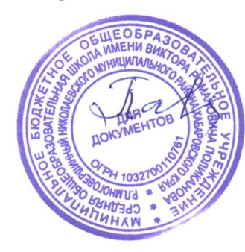
Директор школы И.А. Павлюкова

